МИНИСТЕРСТВО НАУКИ И ВЫСШЕГО ОБРАЗОВАНИЯ РОССИЙСКОЙ ФЕДЕРАЦИИ

федеральное государственное бюджетное образовательное учреждение

высшего образования

«Тольяттинский государственный университет»

(наименование института полностью)

Кафедра /департамент /центр[1] __________________________________________________

(наименование кафедры/департамента/центра полностью)

(код и наименование направления подготовки, специальности)

(направленность (профиль) / специализация)

**Практическое задание №_1__**

### по учебному курсу

Адаптивный курс математики»

(наименование учебного курса)

Вариант ___5_ *(при наличии)*

|  |  |  |
| --- | --- | --- |
| Студент | Суворин Анатолий Анатольевич  (И.О. Фамилия) |  |
| Группа | ПИбп-1804ф  (И.О. Фамилия) |  |
| Преподаватель | (И.О. Фамилия) |  |

Тольятти 20

# Практическое задание 1

Ответы:

**Вариант 5**

1. Сократите дробь:

Ответ: 224

2. Разложите многочлен на множители: а3 + 8а2 + 17а + 10.

Ответ : (a+1)(a+2)(a+5)

3. Упростите выражение:

Ответ: 1

4. Найдите корни уравнения:

Ответ: 1 и -2

5. Решите уравнение:

Ответ: 9/2 и 3/2

6. Решите неравенство:

Ответ: x ∈ [5/3,5]

7. Избавьтесь от иррациональности в знаменателе дроби:

Ответ:

8. Найдите корни уравнения:

Ответ: 7

9. Решите графически уравнение:

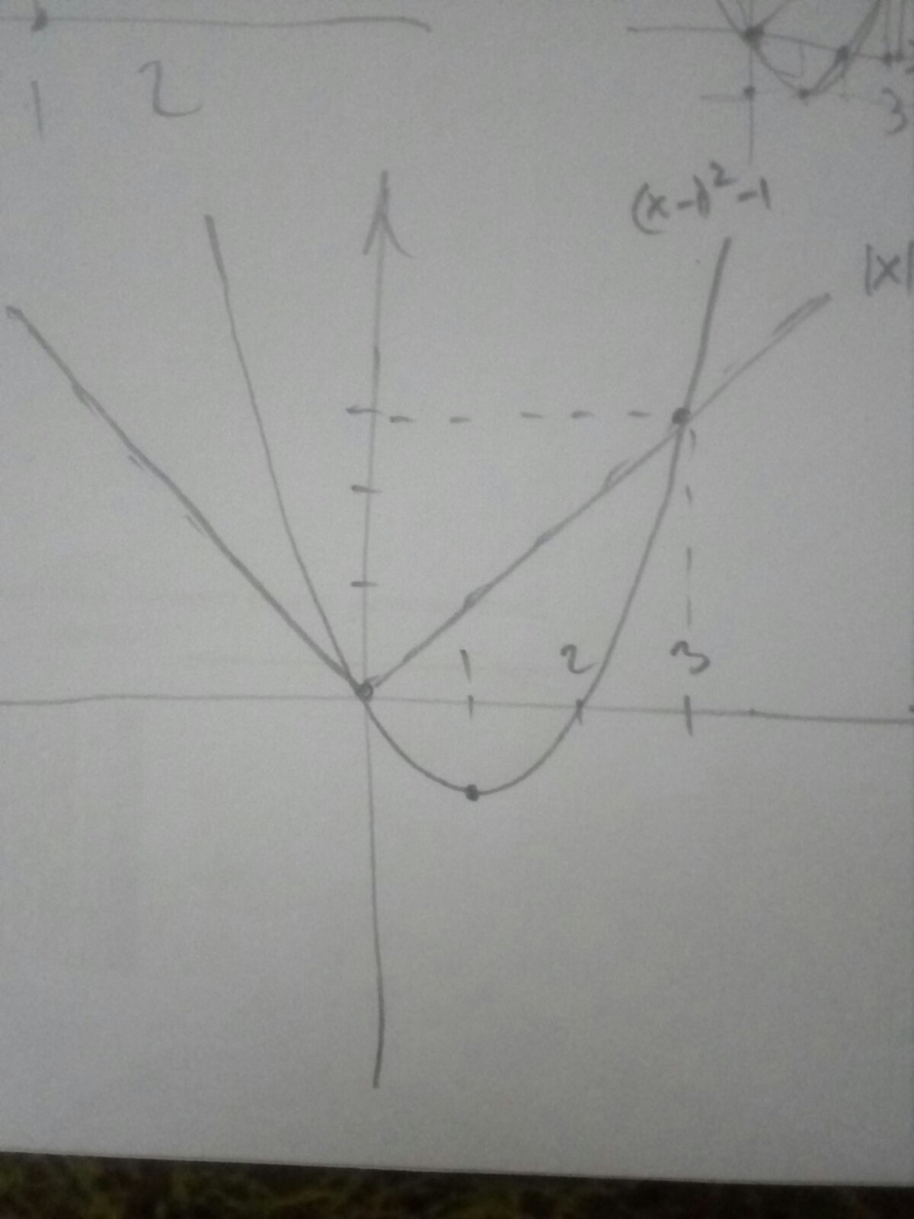

Ответ: 0 и 3

10. Найдите область определения функции:

Ответ: x ∈ (-∞,-4] ∪ [5,6]

Выбор варианта проверочной работы

|  |  |
| --- | --- |
| **Номер варианта** | **Первая буква фамилии студента** |
| 1 | А, Н |
| 2 | Б, О |
| 3 | В, П |
| 4 | Г, Р |
| 5 | Д, С |
| 6 | Е, Ё, Т |
| 7 | Ж, У |
| 8 | З, Ф |
| 9 | И, Й, Х, Ш, Щ |
| 10 | К, Ц, Ы |
| 11 | Л, Ч, Э |
| 12 | М, Ю, Я |

**Форма отчета:** проверочная работа №1.

__

1. Оставить нужное